- 索引
- 概述
索引是建立在表上的可选对象，设计索引的目的是为了提高查询的速度。但同时索引也会增加系统的负担，进行影响系统的性能。
索引一旦建立后，当在表上进行DML操作时，Oracle会自动维护索引，并决定何时使用索引。
索引的使用对用户是透明的，用户不需要在执行SQL语句时指定使用哪个索引及如何使用索引，也就是说，无论表上是否创建有索引，SQL语句的用法不变。用户在进行操作时，不需要考虑索引的存在，索引只与系统性能相关。
- 索引的原理
当在一个没有创建索引的表中查询符合某个条件的记录时，DBMS会顺序地逐条读取每个记录与查询条件进行匹配，这种方式称为全表扫描。全表扫描方式需要遍历整个表，效率很低。
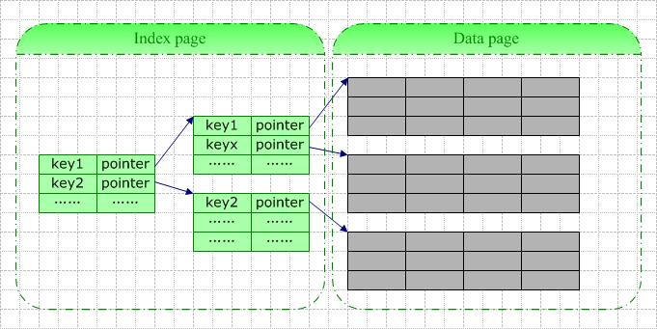
- 索引的类型
Oracle支持多种类型的索引，可以按列的多少、索引值是否唯一和索引数据的组织形式对索引进行分类，以满足各种表和查询条件的要求。
  - 单列索引和复合索引
  - B树索引(默认索引)
  - 位图索引
  - 函数索引
- 创建索引
CREATE [UNIQUE] | [BITMAP] INDEX index_name
ON table_name([column1 [ASC|DESC],column2
[ASC|DESC],…] | [express])
[TABLESPACE tablespace_name]
[PCTFREE n1]
[STORAGE (INITIAL n2)]
[NOLOGGING]
[NOLINE]
[NOSORT]
- UNIQUE：表示唯一索引，作用是数据约束，保证数据唯一
- BITMAP：表示创建位图索引，默认情况下，不使用该选项。
- PCTFREE：指定索引在数据块中的空闲空间。对于经常插入数据的表，应该为表中索引指定一个较大的空闲空间。
- NOLOGGING：表示在创建索引的过程中不产生任何重做日志信息。默认情况下，不使用该选项。
- ONLINE：表示在创建或重建索引时，允许对表进行DML操作。默认情况下，不使用该选项。
- NOSORT：默认情况下，不使用该选项。则Oracle在创建索引时对表中记录进行排序。如果表中数据已经是按该索引顺序排列的，则可以使用该选项。

- 单列索引和复合索引
一个索引可以由一个或多个列组成。基于单个列所创建的索引称为单列索引，基于两列或多列所创建的索引称为多列索引。

- B树索引
B-trees, short for balanced trees, are the most common type of database index.顾名思义，B-Tree是一个平衡树的结构【注意这里的B表示Balanced平衡的意思，而不是Binary二叉】，B树索引也是Oracle里最为常见的索引类型。B树索引里的数据是已经按照键字或者是被索引字段事先排好序存放的，默认是升序存放，也解释了为什么我们在创建索引的时候有可能会用到数据库的临时表空间的临时段。下面，看一幅B树索引的内部结构图：
平衡树只有3层（如oracle），二叉树（如SQL Server）可以有多层。
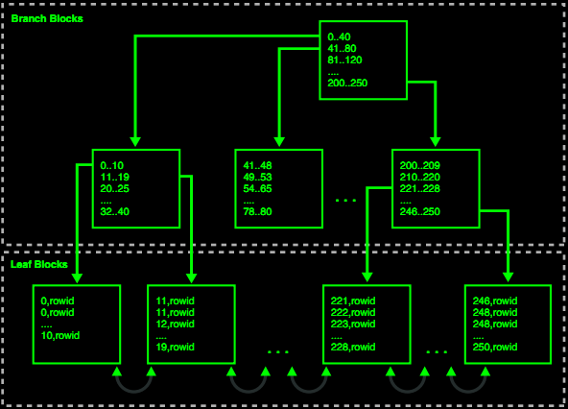
- 例子
--创建B树单列索引
create index idx_emp_job on emp(job)
--创建B树复合索引
create index idx_emp_nameorsal on emp(ename,sal)
--创建唯一的B树单列索引
create unique index idx_emp_ename on emp(ename)
--删除索引
drop index idx_emp_job
drop index idx_emp_nameorsal
drop index idx_emp_ename
--如果表已存在大量的数据，需要规划索引段
create index idx_emp_nameorsal on emp(ename,sal)
pctfree 30 tablespace system
说明: 唯一性索引unique index和一般索引index最大的差异就是在索引列上增加了一层唯一约束。添加唯一性索引的数据列可以为空，但是只要存在数据值，就必须是唯一的。

- 位图索引
在B树索引中，保存的是经排序过的索引列及其对应的ROWID值。但是对于一些基数很小的列来说，这样做并不能显著提高查询的速度。所谓基数，是指某个列可能拥有的不重复值的个数。比如性别列的基数为2（只有男和女）。
因此，对于象性别、婚姻状况、政治面貌等只具有几个固定值的字段而言，如果要建立索引，应该建立位图索引，而不是默认的B树索引。
- 例子
--创建位图单列索引
create bitmap index idx_bm_job on emp(job)
--创建位图复合索引
create bitmap index idx_bm_job on emp(job,deptno)
--删除位图索引
drop index idx_bm_job
drop index idx_bm_jobordeptno

- 函数索引
函数索引既可以使用B树索引，也可以使用位图索引，可以根据函数或表达式的结果的基数大小来进行选择，当函数或表达式的结果不确定时采用B树索引，当函数或表达式的结果是固定的几个值时采用位图索引。
- 例子
--函数索引
create index my_index on class_info(upper(c_name));

- 合并重建索引
表在使用一段时间后，由于用户不断对其进行更新操作，而每次对表的更新必然伴随着索引的改变，因此，在索引中会产生大量的碎片，从而降低索引的使用效率。有两种方法可以清理碎片：合并索引和重建索引。
- 合并索引就是将B树叶子节点中的存储碎片合并在一起，从而提高存取效率，但这种合并并不会改变索引的物理组织结构。
--合并索引
alter index my_index coalesce;

- 重建索引相当于删除原来的索引，然后再创建一个新的索引，因此，CREAT INDEX语句中的选项同样适用于重建索引。如果在索引列上频繁进行UPDATE和DELETE操作，为了提高空间的利用率，应该定期重建索引。
--重建索引
alter index my_index rebuild [tablespace other_tablespace];

区别:
  - 合并索引：
1.不能将索引移动到其他表空间
2.代价比较低，不需要使用额外的存储空间
3.只能在B树的同一子树种进行合并，不会改变树的高度
4。可以快速释放叶子节点中未使用的存储空间
  - 重建索引：
1.可以将索引移动到其他的表空间
2.代价比较高，需要使用额外的存储空间
3.重建整个B树，可以降低B树的高度
4.可以快速更改索引存储参数，如果在重建中指出了ONLINE 关键字，还可以再重建索引时使用索引。

- 管理索引的原则
使用索引的目的是为了提高系统的效率，但同时它也会增加系统的负担，进行影响系统的性能，因为系统必须在进行DML操作后维护索引数据。
在新的SQL标准中并不推荐使用索引，而是建议在创建表的时候用主键替代。因此，为了防止使用索引后反而降低系统的性能，应该遵循一些基本的原则:
  - 小表不需要建立索引。
  - 对于大表而言，如果经常查询的记录数目少于表中总记录数目的15%时，可以创建索引。这个比例并不绝对，它与全表扫描速度成反比。
  - 对于大部分列值不重复的列可建立索引。
  - 对于基数大的列，适合建立B树索引，而对于基数小的列适合建立位图索引。
  - 对于列中有许多空值，但经常查询所有的非空值记录的列，应该建立索引。
  - LONG和LONG RAW列不能创建索引。
  - 经常进行连接查询的列上应该创建索引。
  - 在使用CREATE INDEX语句创建查询时，将最常查询的列放在其他列前面。
  - 维护索引需要开销，特别时对表进行插入和删除操作时，因此要限制表中索引的数量。对于主要用于读的表，则索引多就有好处，但是，一个表如果经常被更改，则索引应少点。
  - 在表中插入数据后创建索引。如果在装载数据之前创建了索引，那么当插入每行时，Oracle都必须更改每个索引。

